STØTTE TIL MUSEETS ARBEID:
Andelsbrev kan stadig kjøpes ved å betale inn ønsket beløp på konto 3201.30.18625. Merk innbetalingen med navn og adresse, da får dere andelsbevis på beløpet i posten. Andelsbevis kan alltid kjøpes på museet, ved et besøk der. Vi selger andelsbevis på lydende: Kr: 50,- Kr: 100,- Kr: 500,- Kr: 1000,- og Fritt beløp. -------------------------------------------------------
MUSEUMSBESØK:
Museet er åpent torsdager fra kl 10,00 til 19,00. Velkommen.
Inngangsbillett: barn kr 10,- voksne: kr 20
------------------------------------------------------
KONTAKTER FOR MUSEET:
Egil Bjelland tlf: 51 55 35 01 mob: 920 64 909 E-post:
Esther Bjelland mob: 920 28 706 E-post egiland11@hotmail.com
Anne Brit Egeland tlf: 51 58 58 22 E-post anne.brit@getmail.no
Kretskontoret v. Ivar Anton Nøttestad tlf: 95031101 E-post: post@vesterlen.no
Kretsens Webside: www.vesterlen.no
-----------------------------------------------------------------
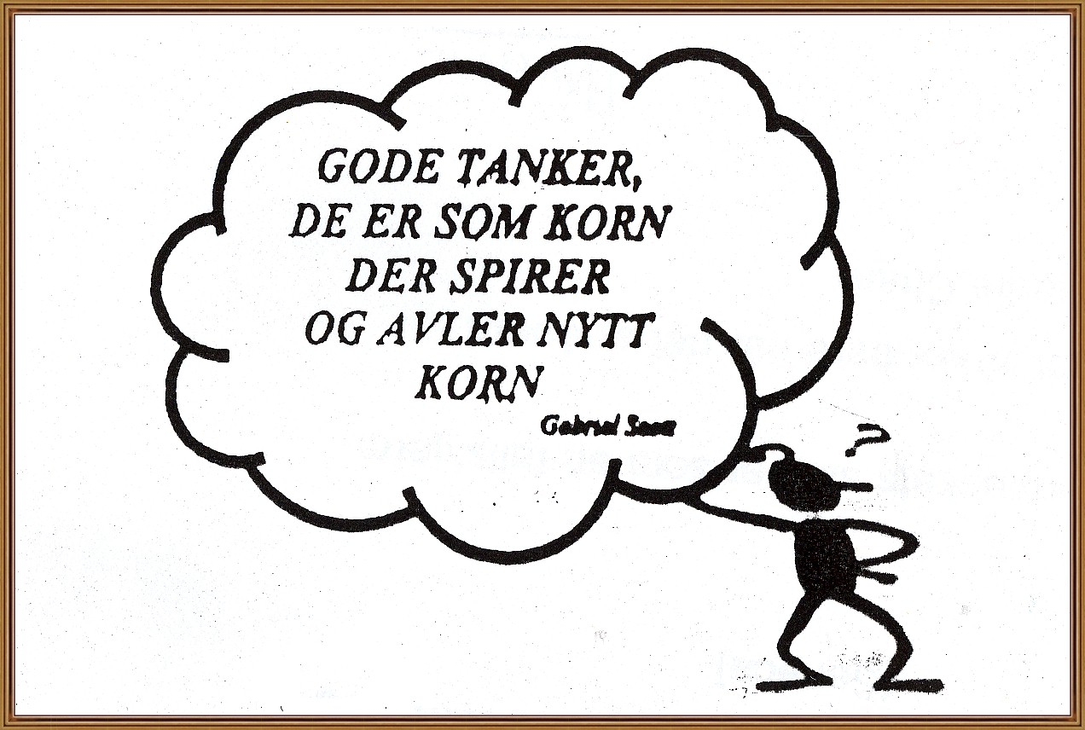

Nytt fra
VESTERLEN SPEIDERMUSEUM
-----------------------------------------------------------------------------------------------------------------------5. Årgang 2014 ORGAN FOR MUSEUMSVENNENE NR 1 -----------------------------------------------------------------------------------------------------------------------
Hver dag er en sjelden gave -------
De fleste av oss har vel opplevd de gylne morgener på en speider leir,- - - Med en gullgivende sol over telter og grønn natur. Kanskje du har gått oppå fjellet en tåket kveld også – blitt der og så opplevd den gryende dag? og sett hvordan naturen våkner til nytt liv. Blomstene ryster duggen av seg, bekken klukker og ler, fuglene synger og priser den nye dag. Da føler vi Skaperens storhet, Guds nærhet, da føles dagen som en sjelden gave -----
---- en skinnende mulighet. Hver dag er på ny en nåde som stiger fra himlen ned.
2. Hver dag er igjen et ansvar, et nytt og et hellig krav. Hver aften står hvite stjerner og spør deg hva du gav.
3. Hver aften står hvite stjerner og blinker i himmeriks by. Hver morgen går Gud over landet og vekker din vilje på ny.
Hentet fra Norsk Speiderpikeforbunds lederblad 1951

I siste uke følte jeg de første vårtegnene da jeg hadde en del hagearbeid. Fuglene sang, Snøklokker, krokus, Klosterklokker m.fl små løkblomster stod der i solen med duft og bud om vår og lyse dager. Da kunne jeg med rette nynne: Hver dag er en sjelden gave -----
Esther
Årsrapport 2013 Vesterlen Speidermuseum.
Året 2013 ble et rolig og meget interessant år takket være landsleiren. Speidergruppene hadde travelt med sine landsleiroppgaver dermed kom der flest KFUK-KFUM grupper på omvisning. I alt ble det 7 grupper med 132 speider/leder. Merket SPEIDERHATTEN har slått godt an. Ut over speidergrupper hadde vi jevnligt besøk av enkelt personer som kommer med gjenstander til oss eller ønsket om å se museet.
Landsleiren ble en fantastisk opplevelse. Vi besøkte leiren om formiddagen og åpnet museet ca kl 11,30 hver dag. Mange ledere fra andre land besøkte oss, der var daglig besøk. Veteranene hadde en dag med fast opplegg på speidermuseet. Dugnadsgruppen besøkte i 2013 Krigsmuseet i Haugesund som har en stand om speiderarbeidet i regionen under 2.verdenskrig. Vi hadde også en tur til Ørsdalen på besøk til Tron Austdal som har en flott gård med mange dyr og er travelt opptatt med driften. Friluftsdagen i mai har vi innarbeidet faste former rundt, og i 2014 blir der 2 speidergrupper som medvirker. Før jul er sammenkomsten like kjekk hvert år. I 2013 hadde leder for Ytrabergets venner, Torlaug Valvik, et innlegg om Ytraberget før og nå. Vel 30 museumsvenner møtte opp til denne hygge dag på museet.
Vi har nå fult park med datautstyr. Det hjelper godt i det daglige registrerings arbeid. Etter hvert kommer nye behov og vi ønsker å fornye hjelpemidlene etter hvert. Dugnadstimene i 2013 ble 2.254. Dugnadsgruppen er utvidet med 4 nye medlemmer. Det er godt vi blir flere. I 2014 forsøker vi med 2 dugnadsgrupper på dag – og kveldstid. Sykdom må vi regne med i vår aldersgruppe, men heldigvis har vi ikke mistet noen i 2013. Hafrsfjord 16.1.2013 Egil Bjelland.
- side 1 -

Torsdag 16.januar Dugnadsgruppen startet opp med planleggingsmøte og dugnadsarbeid for 2014.
Tirsdag 4.2.2014 1. Lura speidergruppe på omvisning og tok merket Speiderhatten
Tirsd 11.mars. Kamper KFUK-KFUM speidergruppe besøkte museet og tok meket Speiderhatten.
Torsdag 6. mars var Sola kulturetat invitert til et besøk på museet for en omvisning, samtale om ny leie avtale av museumslokalene og lunch. Daglig leder for Vesterlen Krets Ivar Anton Nøttestad deltok også på møtet.
Torsdag 20 mars besøk av Austråt KFUK-KFUM speidergruppe. Program: Sporløp etter sportegn og oppgaver fra 1936, + oppgaver/aktiviteter på museet. Speiderhatten til nye speidere i gruppen.
Torsdag 15. mai 2014 Bekkefaret KFUK speidergruppe, prøving og utlån av speideruniformer.
Søndag 25. mai . Vort årlige FRILUFTSDAG går av stabelen. Velkommen til en dag med mye aktiviteter for barn og voksen.
Torsdag 5. eller 12. juni Ut i det blå tur for dugnadsgruppen. Sommerferie for dugnadsgruppen. Speidermuseet har åpent for besøkende på bestilling over telefon 920 28 706 , E-post: VESP369@hotmail.com eller post@vesterlen.no.
Side 6 -
Nå når 1. kvartal nesten er passert og tankene går tilbake så er der mangt som passerer. Først vil vi si velkommen til enda 2 nye medlemmer i dug-nadsgruppen vår: Liv Bruland og Inger Lise Lindanger fra Randerberg og Sørmarka Veteranene. Nå er vi rett som det er så mange at vi må ta i bruk begge bordene i Lunch pausen, Veldig kjekt! Så håper vi å få besøk av 2av våre tidligere så trofaste medarbeidere i dugnadsgruppen, de ønsker en pause dette året, veldig forståelig og aller best er det at de bare ønsker en pause, så velkommen inn når det passer, der er alltid plass rundt bordene.
Dette første kvartal har gått veldig fort. Vi hadde 2 dugnadsdager ukentlig i januar og februar og fikk til side mye som hadde ligget ugjort. Vi har utvidet biblioteket med enda en reol. NÅ er der ikke mer utvidelsesmulig-heter, vi tror det vil holde lenge nå. Biblioteket er blitt meget innholdsrik. Med leselys og godstol er det blitt en plass for en stille stund med interesant lesestoff.
Første gangs innkjøpte merker er nesten brukt opp, nye er bestilt og an-kommet. Merket ”Speiderhatten” er nå tatt av mange speidergrupper og flere har bestilt tid hos oss. Vi syns det er kjekt å bli kjent med flere speidergrupper og de med oss og speidermuseet.Vi kan være trette etter en dag på museet men etter å ha sagt Takk for i dag til en speidergruppe er humøret alltid på topp. Flere speidergrupper har kommet flere ganger.
Vi er nå på farta med å lage en historisk oversikt over speider-grupper innen NSGF i Vesterlen krets fra oppstart i 1911 og frem til sammenslåingen i 1978. Dette arbeid pågår i andre dugnadsøkten om torsdagene. Vi vil rette en takk til alle dere som har hjulpet oss med ”Å HUSKE” og å få dette satt i system. Når flere møtes er det mangt og meget som dukker opp i hukom-melsen. Etter hvert som vi registrerer de gamle protokoller finner vi verdifulle informasjoner som vi kaller klenodier. Vi ønsker flere ledere/-speidere, eldre som unge velkommen til å hjelpe oss med dette historiske oppsett.
Etter påske håper vi å komme i gang med historisk oversikt over speider-grupper innen NSPF i både Nord- og Sør Rogaland krets fra deres oppstart rundt 1921 og frem til sammenslåingen i 1978.
- Side 3 -
Siste del av 4. kvartal 2013 og nå i 1. kvartal 2014 har vi funnet frem og registrert en del spesielle prosjekter som var lagt til side: Bl. annet er vi nå kommet langt med registrering av papirer om Furunes speidertur NÅ: Camp 773. Det er pussig å lese refferatet fra en 1. grads speider som tok sin 1. grad akurat i de traktene og sluttet av sin 1. grads tur på Furuneset i 1950 årene.. Speideren hadde tegnet husene og beskrevet plassen som velegnet for speidere.
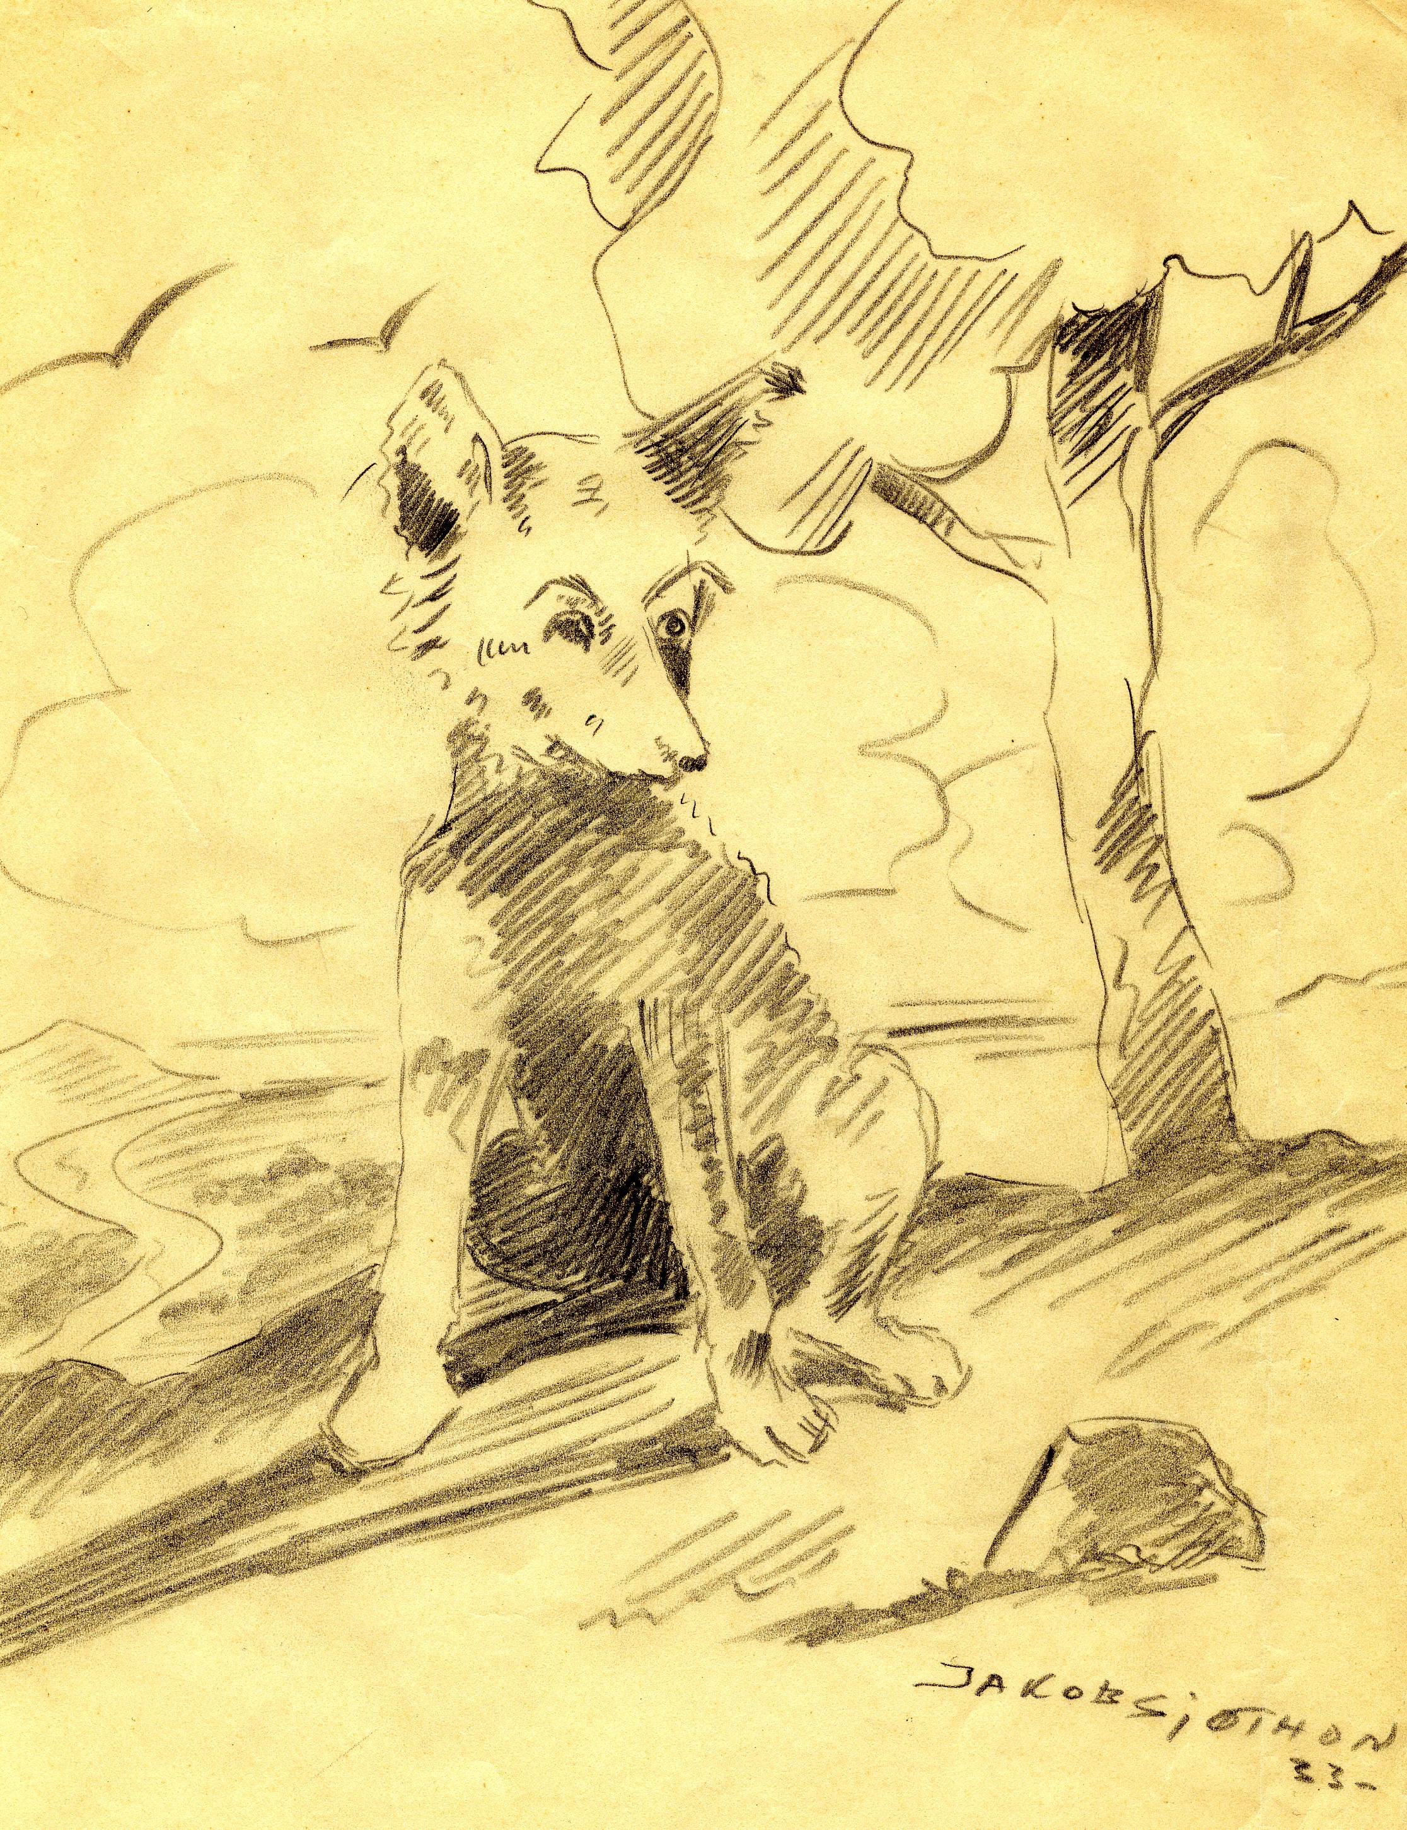Et meget spesiellt prosjekt har vi jobbet med i det siste. En mappe full av papirer fra 1932 og et par år frem. Levert til kretsen av familien Retz. Det viste seg å være et klenodie for oss. I 1932 ble datter av Wilhelm Retz, Karen Retz og pastor Christian Svanholm, Stavanger Domkirke, forespurt fra Norsk Speidergutt Forbund om å skrive et forslag til en håndbok for Ulve ledere. Mappen med papirer inneholdt alle deres notater og korespondanse seg imellem og mellem forbundet. Og det munnet ut i et forslag som de sendte forbundet. Forsidetegning til boken Begge to var angasjert som Akela og Baloo i speiderarbeidet. Vi vil forsøke å få dette kopiert opp som en heftet bok. Den vil komme i biblioteket vort under håndbok innen småspeiderarbeid. Interesserte er velkommen til å komme og lese i boken ut på sommeren.
Torsdag 6. mars hadde vi besøk av Sola kultur etat ved kultursjef Morten E. Hansen og idretskonsulent Torbjørn Hovland samt vår daglige leder i Vesterlen krets Ivar A. Nøttestad. Målet var en omvisning på museet samt å gi opplysninger om driften og derav gi grunnlag for fornyelse av leieavtalen Muset har opparbeidet god kontakt med beboere og frivillige grupper på stedet. Museet tilføres jevnligt nytt og det meste fungerer godt i de nå-værende lokaler. Dugnadsgruppen vår består av 16 meget ivrige, dyktige og stabile pensjonister. Men de store krefters tid er forbi for lengst for de fleste av oss. Alderen kan vi ikke forandre men erfaringen kan vi bruke. I dette kvartal er der utført 930 dugnadstimer.
- Side 4
”Min speiderhistorie” Det er overskriften på noen speiderhistorier eller speideropplevelser skrevet av ledere/ speidere over deres speidertid. En tid med gode minner som de ønsker å dele med andre speidervenner. På speidermuseet har vi mottatt flere slike speiderhistorier. Det er meget kjekk lesestoff for oss og de katalogiseres som klenodier. Hos oss forsøker vi å skrive dem inn på data så de med tiden kan digitaliseres. Det er et stort arbeid for vore data skribenter. Disse historier gav meg tanken om å se tilbake på dugnadstid, - på fremmøte på museet. Det var betydelige tall som jeg fant frem etter å ha lest gjennom møte protokoll. Fra start på oppbyggingen av speidermuseet er der utført i underkant av 13.000 dug-nadstimer. Fra og med åpningsdagen 3.6. 2009 og frem til utgangen av mars 2014 har museet hatt besøk av vel 1.900 personer. Der iblant er ikke dugnadsgruppens medlemmer oppført. Her kan jeg vist med rette bruke ordtaket: Mange bekker små, gir en stor å.
--------------------------------------

VELKOMMEN TIL FRILUFTSDAGEN 25 MAI KL 12 .
FREMMØTE PÅ SPEIDERMUSEET MELLOM KL 12 OG 13.
TIL EN FIN DAG MED NATURSTI OG TRIMBINGO.
I år er vi så heldige å kunne ønske to speidergrupper velkommen til å hjelpe oss på friluftsdagen. Sørnes KFUK-KFUM og Austrått KFUK-KFUM speidergrupper planlegger overnattingstur til Våganes i forbindelse med friluftsdagen. Vi gleder oss til dagen og ønsker mange, mange interesserte velkommen.
Speiderne hjelper med naturstien og etterpå har de kjekke lek, aktiviteter for barn på speidermuseums området. Premier til alle. Der blir utendørs salg av kaffe, saft, pølser, lapper m.m..
- Side 5 -

- 1. Lura speidergruppe av NSF med 40 års jubileum i år, håper dere får en fin jubileumstur til Kandersteg.

- Bekkefaret KFUK speidergruppe med 40 års jubileum. Samtidig ønsker vi dere velkommen på speidermuseet den 15 mai. Vi gleder oss til deres besøk og prøving av speideruniformer for å markere de 40 år i 17. mai toget. Lykke til med en fin oppmarch.

- 1. Sandnes speidergruppe av NSF er 100 år i år. Vi ønsker dere god markering av dagen til høsten.

- Side 2 -

